2020182031 이서연 졸업작품 30주차 진행

일단 보고서를 시작하기에 앞서, 나에게 하필 마지막 주에 이런 끔찍한 일이 일어날 줄 몰랐다.

이번 30주차에서 나는 많은 일을 했다.

Room Scene을 만들고, 무엇보다 Light와 Shadow를 완성하고 강화하여, 아주 예쁜 Shader를 만들어내어, Shader의 최종 목표들을 모두 이룬 상태였다.

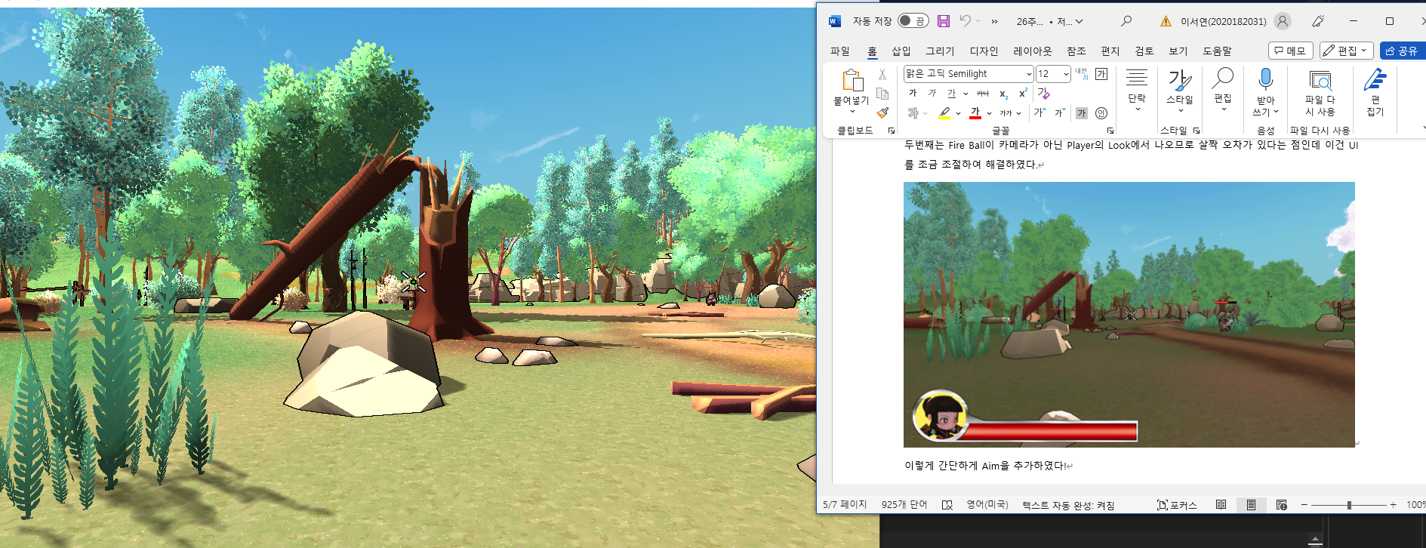

이 사진의 오른쪽이 여태 보고서에 적었던 원래 Shader, 그리고 왼쪽이 이번주 내내 피눈물 흘리면서 만든 Shader이다.

그렇기에 당연히 여러 시행착오와 결과가 있었기에, 보고서는 거의 12장이 넘어가던 참이었는데… 컴퓨터 SSD를 1TB로 갈아버리려고 모든 파일이 Git되어있으리라 믿고 초기화를 하던 중 딱 보고서만 Push를 하지 않은 상태인 것이 생각나버렸다.

돌이키기엔 너무 늦었고 등골이 너무 오싹해졌다… 왜냐면 정말 수많은 시행착오와 고생을 하였고, 그럼에도 보고서에 쓸 수 있어서 참고할 수 있었고 점점 내용이 가득차는 보고서를 보며 이번주를 굉장히 뿌듯하게 보내고 있었는데… 지금은 모든 결과를 만들어낸 상태인데 과거의 시행착오 코드와, 사진들이 모두 사라져 버린 것이다.

물론 내 머릿속에는 많은 경험이 쌓였지만, 이 모든 고생을 기록할 수 없다는 사실에 절망했고, 처음부터 다시 쓸 생각에 너무 어지러워진다…

심지어 시간은 보고서 제출날인 토요일… 하필 딱 모든 보고서를 쓰고 올리는 날에 모두 사라져 버린 것이다.

다시 모든 내용을 쓸 순 없고… 어쩔 수 없이 과정은 적지 못하고 결과만 적어야 할 것 같다.

내 30주차 보고서들 중 가장 영양가 있고 힘든 한 주였는데 공유할 수 없어 너무 아쉽다…

1. 그림자 구현

일주일 중 약 4일간 뼈를 갈아서 마침내 그림자를 구현해냈다.



먼저 Light시점의 Camera Resource를 만들고 Mapping하는 Create Light함수를 만들었다.

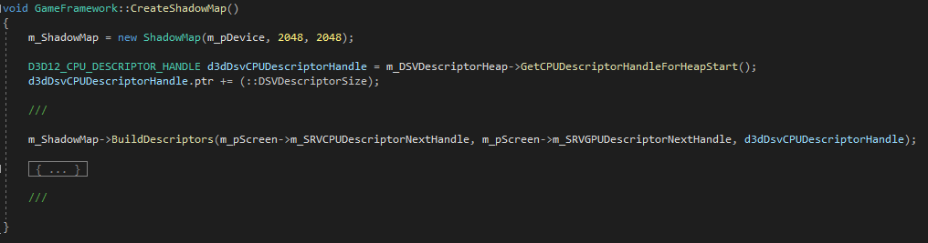

2048x2048크기의 Shadow Map을 만들고, Descriptor를 생성해주는 Create Shadow Map함수다.

이 때 Descriptor의 Handle로 Shadow전용 Handle을 만들지 않고, Screen Shader의 Handle을 사용하는 것을 볼 수 있는데, 그 이유는 Shadow Map을 MRT의 5번째 정보로 넣어주었기 때문이다.

사실 Shadow Map의 Heap과 Handle을 따로 만들어주는 시도를 해보았지만, 나중에 Screen Shader Heap와 Shadow Heap을 동시에 연결할 수 없음을 깨닫고, Screen Shader의 Handle크기를 +1해주어, 그 다음 Handle에 Shadow Map Handle을 만들어주었다.

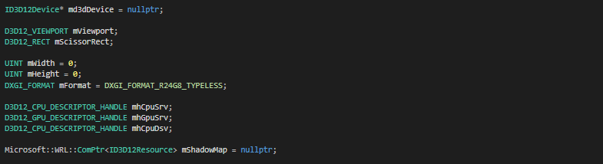

Shadow Map Class와 파일들을 새로 만들어주었는데, Shadow Map Class가 가지는 정보들이다.

Handle로 Shader Resource View와 Depth Stencil View두개를 가지는 것을 볼 수 있는데 이 중 Depth Stencil View는 쓰기용으로, Shadow Map은 Depth정보만을 필요로 하므로, DSV를 이용하여 써주고, Debug Shader, 즉 MRT로 출력하기 위해 SRV를 사용한다.

그 외에 Viewport나 Width, Height같이 출력을 위한 정보들을 가진다.

그리고 MRT의 Format을 DXGI_R8G8B8A8_UNORM에서 DXGI_R32G32B32A32_FLOAT로 바꾸어 주었는데, 사실 이 부분이 가장 오랫동안 찾아낸 오점이었다.

마지막 즈음, 코드가 완벽해 보이는데 아무리 값을 바꿔봐도 모든 영역이 그림자이거나 그림자가 아닌 현상이 나타났었는데, Shadow Transform Matrix나 Shader들은 모두 완벽했고, MRT에서 그림자를 그리기 위해 전달해주는 Position만 의심할 수 있는 상태였지만, MRT상에서 Position은 너무 잘 그려지고 있었다.

이 때 Position색상은 잘 보이지만 실제 값이 제대로 들어가지 않을만한 장소를 생각해보니 이 Format이 문제였던 것이다.

8비트로는 절대 충분하지 않은 정보들을 32비트로 바꾸어 주니 마법처럼 그림자가 그려졌었다.

추가적으로 Depth Stencil Descriptor Heap을 만들 때 Player Camera용, Shadow Map용으로 1개에서 2개로 늘려주었다.

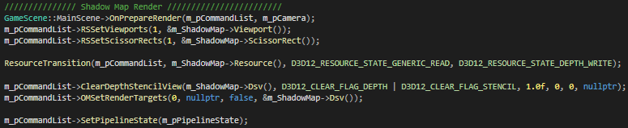

일단 여기가 Shadow Map에 정보를 쓰기위한 Render의 준비 단계인데, Viewport정보를 설정해주고 Resource에 정보를 쓰기위해 Resource Transition을 해준다.

그리고 Shadow Map의 DSV의 Depth Stencil View를 1로 초기화 시켜주고, 아래 Set Render Target함수를 보면 평소와 다르게 Render Target Descriptor와 Format을 0, Null, false등으로 설정해주고 Depth Stencil View만 연결해주는 것을 볼 수 있는데, 그 이유는 Render Target에 무언가를 그려줄 필요없이 Depth정보만 저장하여 비교하면 되기 때문이다.

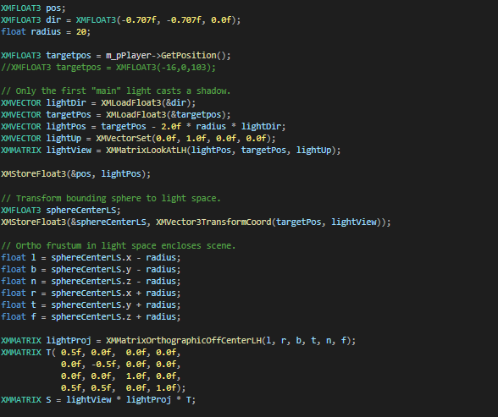 Light 정보 설정

우리는 Directional Light 하나만을 가지기 때문에 Direction정보를 넣어주는데, 빛이 오른쪽 위에서 내리쬐는 방향을 원해서, 방향을 저렇게 -, -, 0으로 넣어주었다.

Radius는 그림자 계산을 할 Bound의 반지름으로, 원래 100으로 했다가 20으로 바꾸어 주었다.

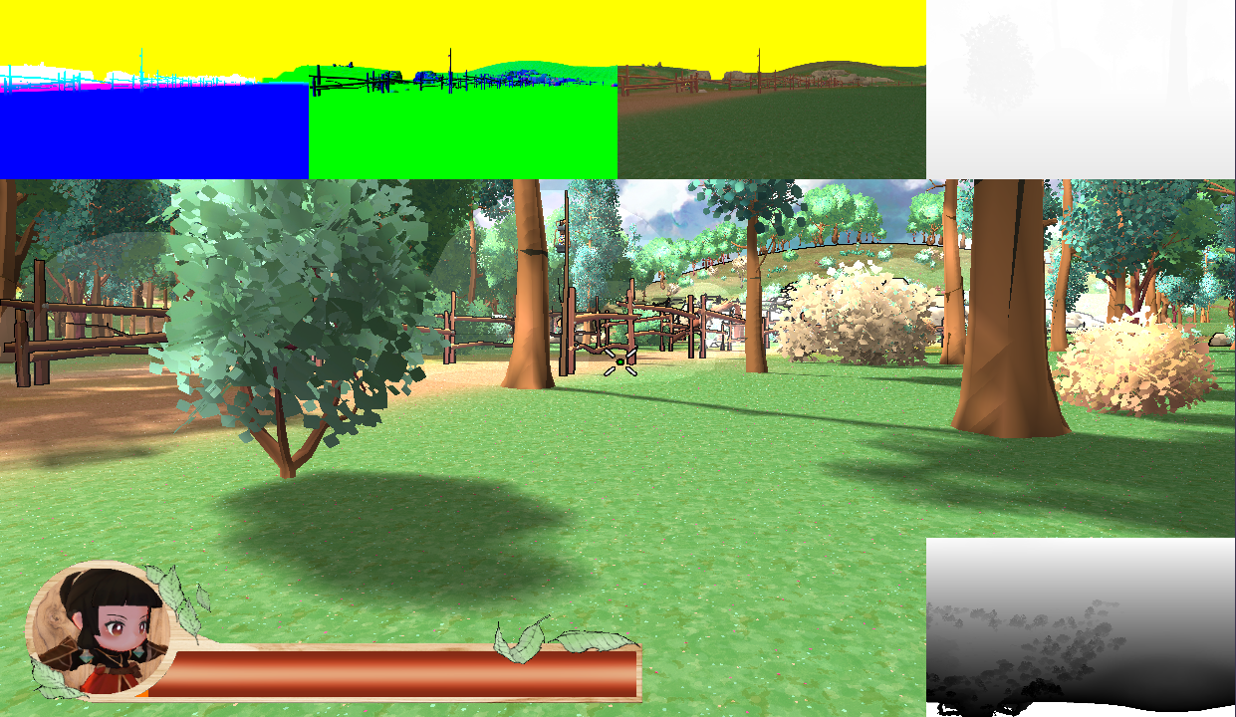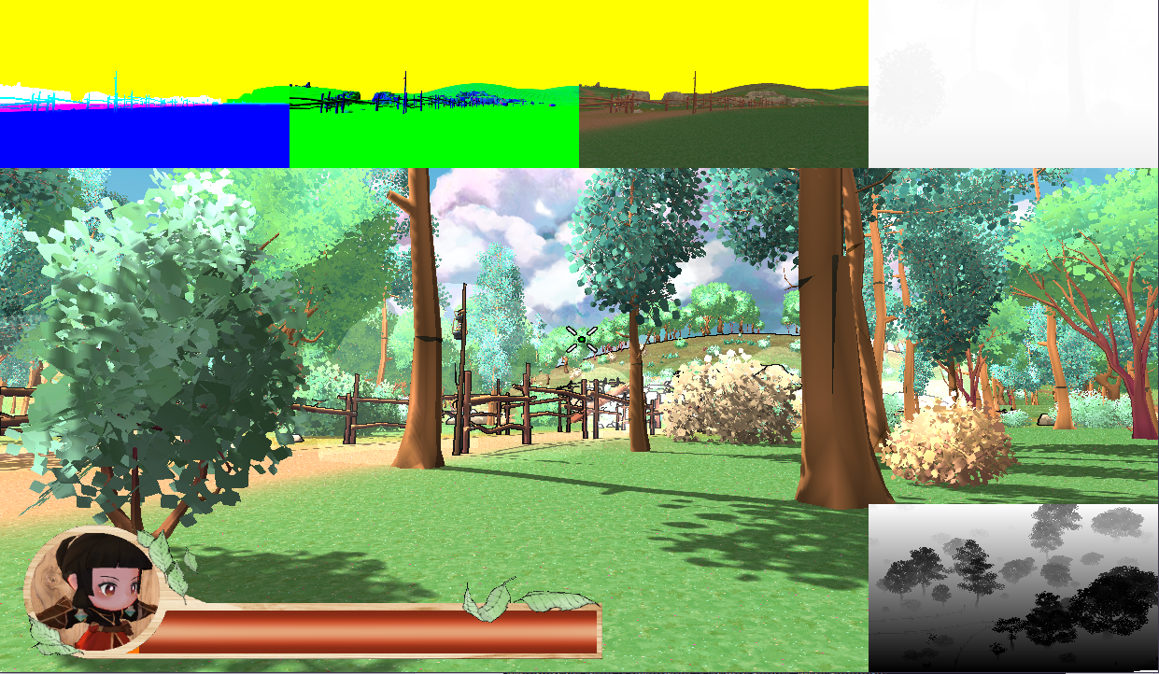

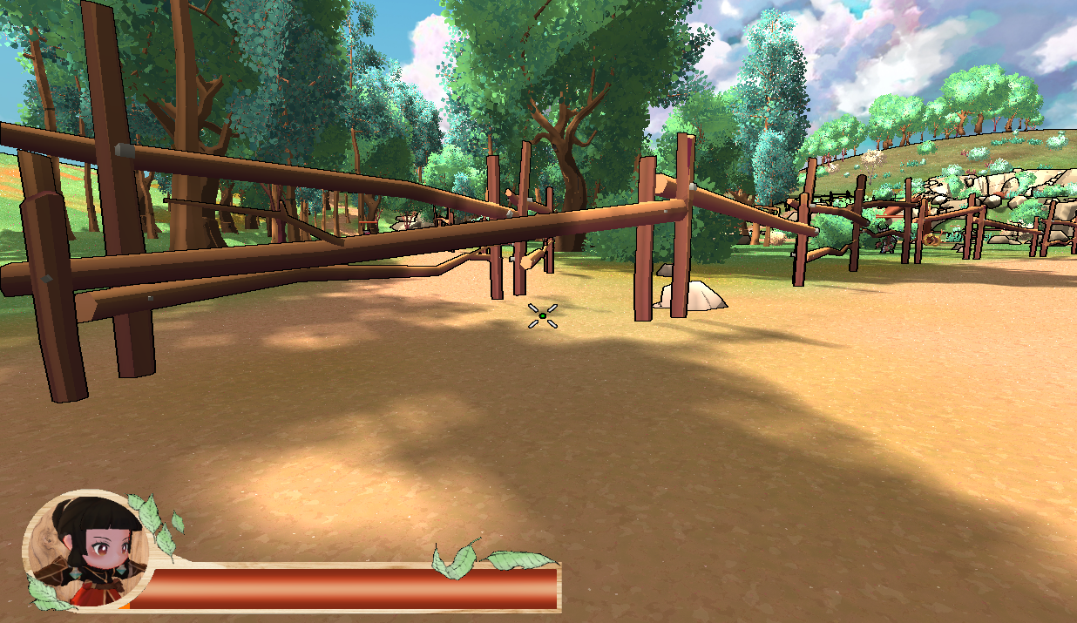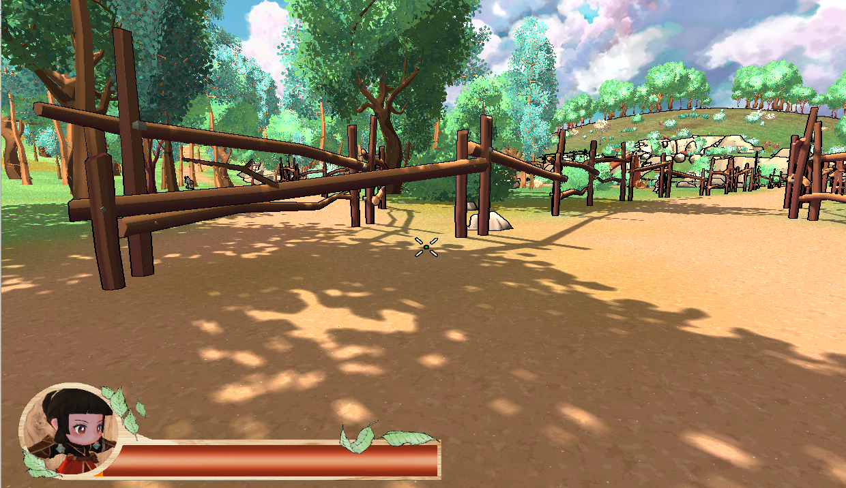

왼쪽이 Radius 100, 오른쪽이 20인데 왼쪽 아래가 Shadow Map이다.

왼쪽이 저렇게 그림자가 흐릿한 이유는, 그림자가 넓은 범위를 Shadow Map으로 만들기 때문에, 똑 같은 크기의 Texture에서 저 나무의 그림자부분이 극히 작은 부분이므로, 확대를 해서 해상도가 맞지 않는 것이다.

넓은 범위까지 그림자가 보이는 장점이 있지만, 나는 이런 그림자는 원치 않기에 20으로 정했다.

그리고 차례로 빛이 비추는 대상은 Player로 정하고, 빛의 방향은 Target으로부터 Direction반대방향에 있도록 하여 View도 계산해준다.

Projection을 계산할 때는 그림자 범위의 Left, Right, Top, Bottom, Near, Far을 통해 구해주고, T라는 행렬을 만들어 주는데, 이것은 -1 ~ 1의 화면좌표와 0 ~ 1의 Texture UV를 맞춰주기 위함이다.

그리고 이 모든 것을 조합하여 Shadow Map Transform행렬을 만들어 준다.

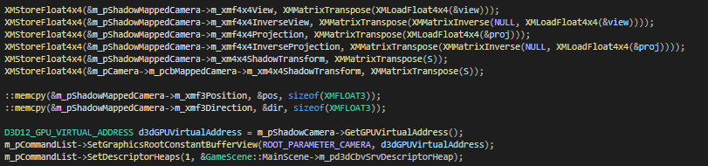

그리고 Camera정보를 Shader로 보내주고, 그림자를 표현하고 싶은 Object를 그려준다.

나는 Monster, Player, Map Object들을 그려주었다.

그리고 아래서 Screen, Debug Shader들을 Render할 때 Shadow Map의 SRV도 연결해주었다.

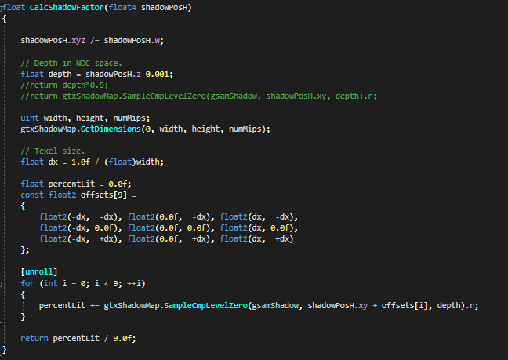

이제 HLSL로 넘어가보면, 이것은 그림자의 정도를 return해주는 함수인데, Depth가 받아온 Position의 Z값 – 0.001이라는 값을 가진다.

이 때 -0.001은 Depth Bias를 계산한 값으로, 원래는 Shader의 Pipeline State Object를 만들 때 설정해주어야 하지만 여기서 간단하게 만들어주었다.

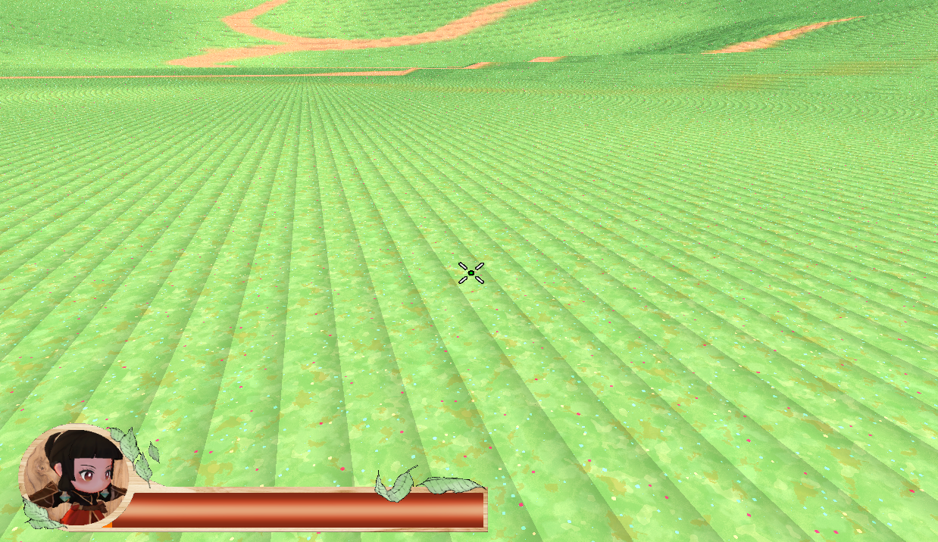 Depth Bias를 추가하지 않을 때 생기는 계단현상

Bias를 잘 적용해주지 않으면 위 같은 계단현상이나 그림자가 붕 뜨는 피터팬 현상이 나타난다.

그리고 Shadow Map의 크기를 불러와서, Texel Size를 알아내고, Offset을 Pixel주위에 적용하여 계산해주어, 그림자의 가장자리가 부드러워지도록 필터링해준다.

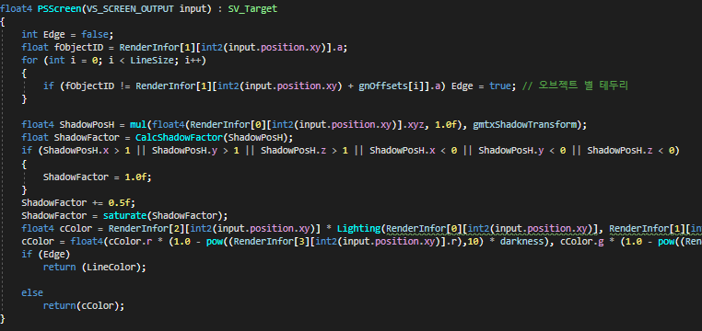

그리고 이것이 Screen Shader인데 오브젝트 별 테두리 아래부터 보면 된다.

먼저 Render Info의 0번째(Position)값을 불러와, Shadow Map Transform행렬 아까 만든 것을 곱해주어, Shadow Position을 계산해 준 후, 아까 Calc Shadow Factor함수에 넣어준다.

그 다음 함수는 Shadow Pos가 모든 방향 0 ~ 1범위를 벗어나는 곳의 Shadow Factor를 1(그림자가 아님)으로 지정해주는데, 원래는 0이 Default 값이기 때문에 그림자 범위를 벗어나는 곳은 무조건 그림자가 진 것으로 판정이 되는데, 나는 Radius가 20이기 때문에 범위가 작아서, 네모난 범위 밖이 그림자 진 것이 티가 많이 나, 차라리 그림자가 아니도록 설정해 준 것이다.

그 다음 작업을 보면 Shadow Factor에 0.5를 더한 뒤 Saturate로 0~1로 보정해주는데, 이것은 내가 어두운 그림자를 원치 않아서 추가해준 부분이다.

0~1이면 그림자가 강한곳은 아예 검정색인데, 우리의 게임은 화사한 것이 특징이므로 0.5~1범위로 만들어 주었다.

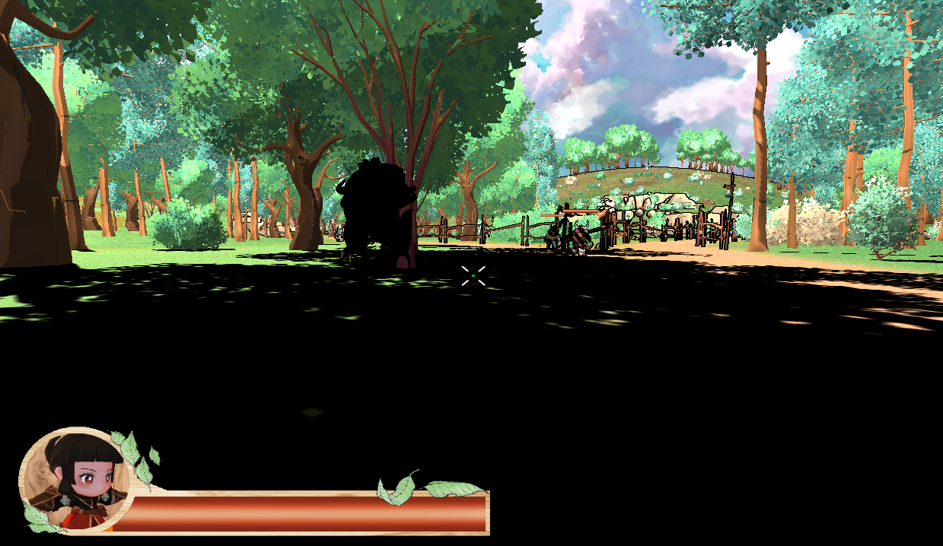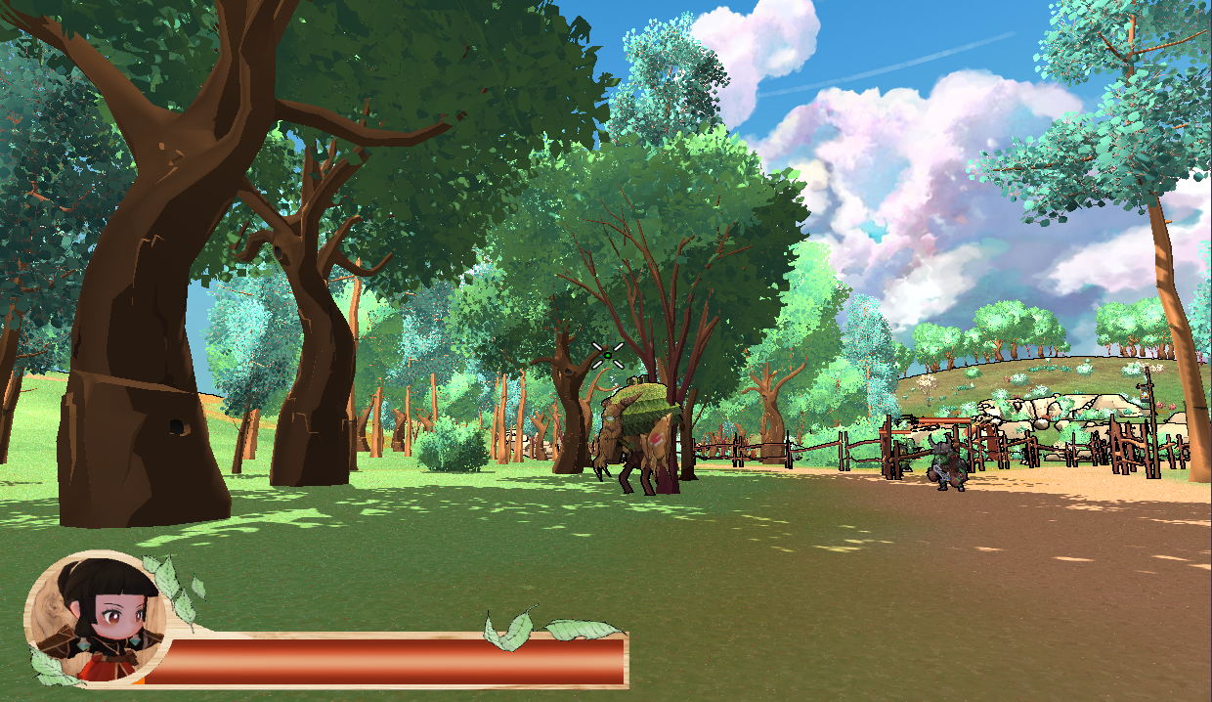

처리 전과 후인데, 왼쪽이 너무 이상하게 느껴질 수 있는데 이렇게 사용하는 경우도 많다고 한다.

그 다음은 그림자가 완성되었으니 Light를 강화해준다.

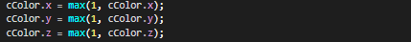최종 결과에 해준 계산

이게 무엇인가 싶을 수 있는데, 빛의 세기를 무조건 1이상으로 맞춰주는 것이다.

Light가 1아래로 내려가면 곱셈연산에서 원래 색상보다 어둡게 나올 때가 있는데, 1아래로 내려가는 경우가 자주 존재하기에, Light연산의 어두움효과를 없애기 위하여 다음과 같은 계산을 해주었다.

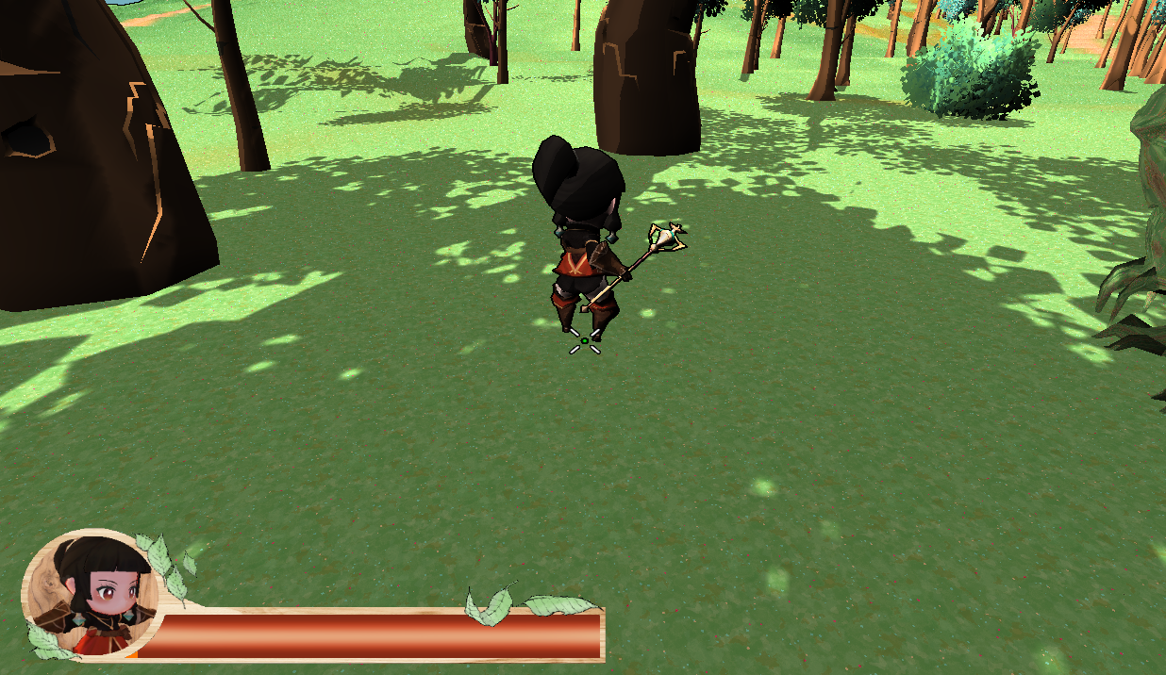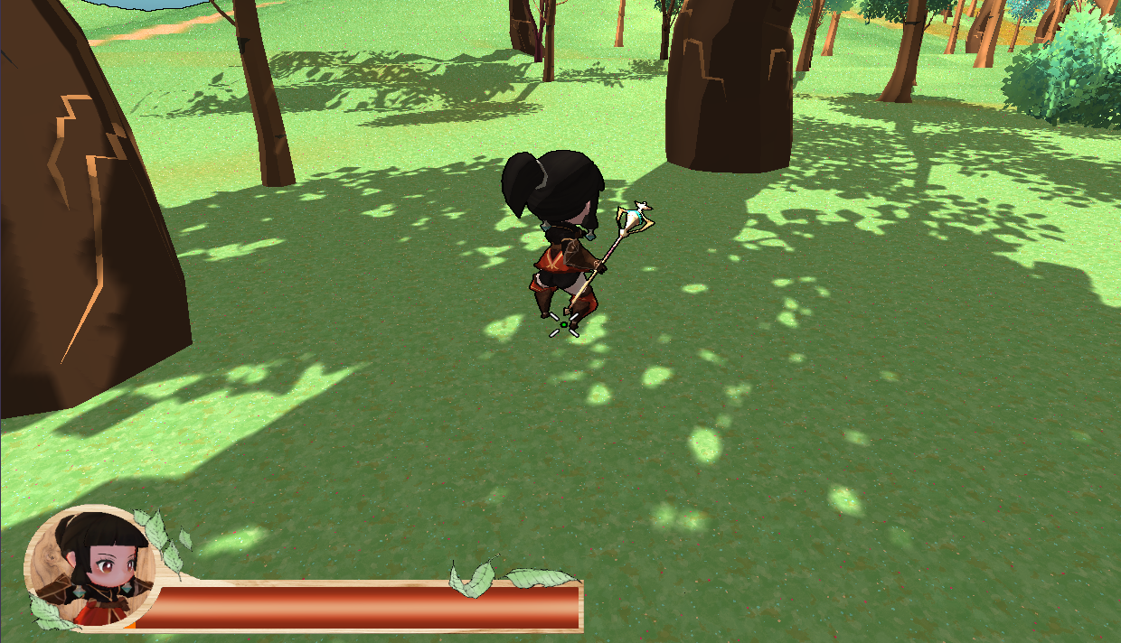

왼쪽이 처리 전, 오른쪽이 후인데 티가 안나는 것처럼 보이지만, 캐릭터르 보면 왼쪽은 거무죽죽하게 보이는데, 이 효과를 없애 주어야 오히려 더 자연스러운 Light가 연출된다.



결론적으로 다음과 같이 내가 졸작을 만들기 전 구현하고 싶던 분위기와 거의 비슷한 Shader가 완성되었다.

이전 보고서들의 사진과 비교해보면 아예 다른 게임이 된 것을 느낄 수 있는데 다른 여러 예제들과 선배님의 도움을 많이 받았지만 그림자에 대한 지식이 많이 늘었고, 내가 만든 Shader로 이렇게 예쁜 게임을 만들어서 너무 뿌듯하다. (뼈를 갈았다…)

1. Room Scene 구현 및 전사 캐릭터 강화

제작 과정을 생략하고, 만든 Room Scene을 소개하겠다.

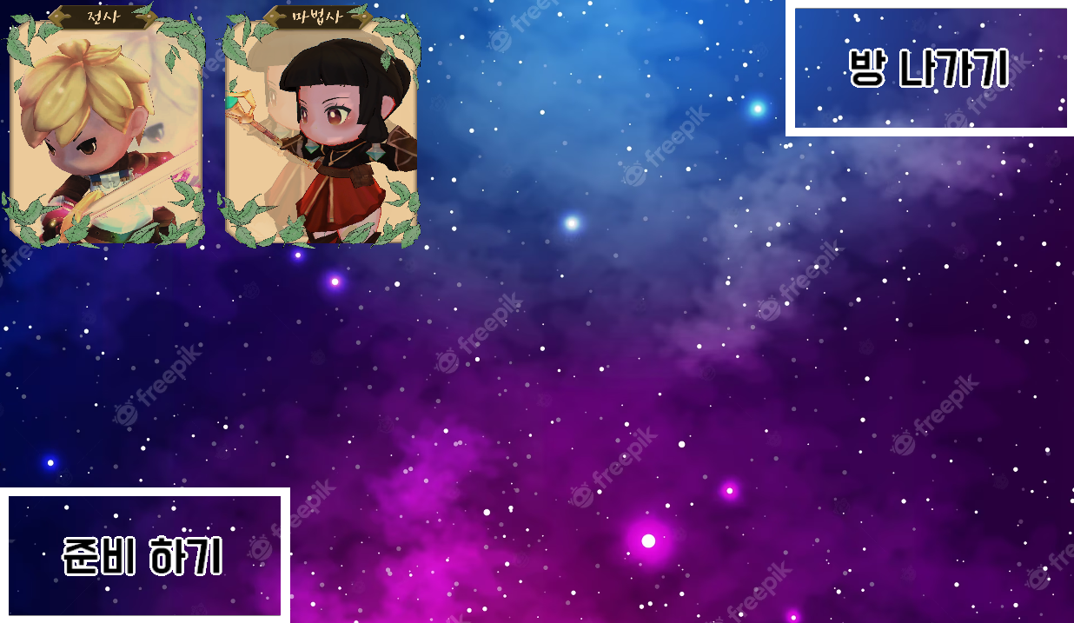

일단 2D UI로 하기로 했기에, 아무 사진으로 배경을 넣고, 왼쪽 아래에는 Player정보 (닉네임, 직업, 준비상태)를 Text출력으로 넣을 생각이다.

또한 Game Framework에 본인의 직업 변수를 넣어, Room Scene에서 직업을 선택한 후 시작하면 해당 직업으로 시작되도록 만들었다.

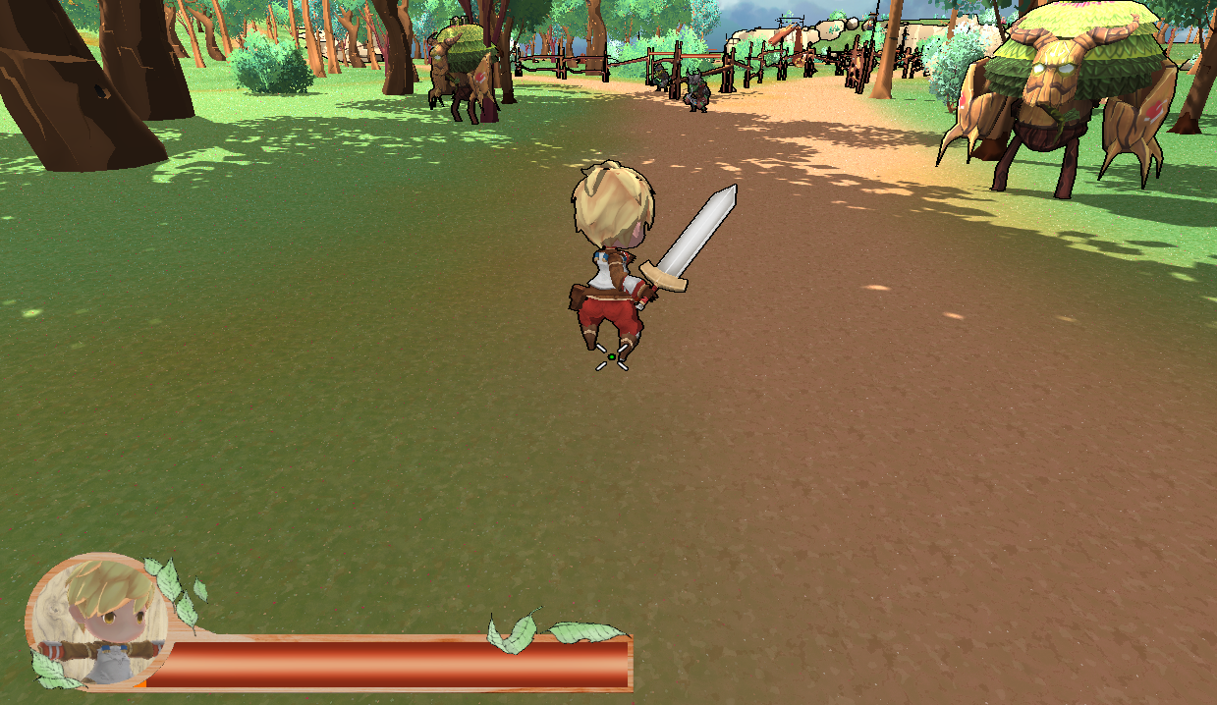

전사 Model을 띄워 놓았고, 체력 UI도 만들어주었고, 전에 만들어 둔 근접 공격을 하도록 해주었다.

1. 앞으로 할 일
2. 아직 Server Test를 하지 않았는데 (7/23 일요일에 할 예정) Test 후 내가 만든 부분에서 오류가 나는 것을 해결하기
3. UI들 다시 제작해야 할 부분 신경 써서 다시 제작하기
4. 끝 지점 NPC가 다음 Scene으로 Teleport해주는 것 구현하기
5. NPC의 대사 생각하기
6. 그 외에 Shader적으로 추가할 요소가 있다면 추가하기

등등… 이 필수적으로 있을 것이고 그 외에 더 가능한 것이 있다면 추가 할 것이다.